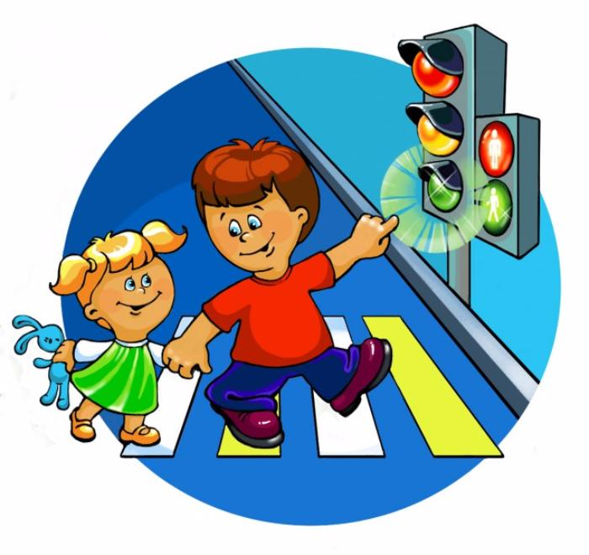
#НаучиРебенкаПДД

Глава ГИБДД Михаил Черников в начале летних каникул обратился к родителям, призвав их присоединиться к популяризации ответственного поведения взрослых на дорогах и формированию правильного примера для детей. Он отметил, что дети являются самыми уязвимыми участниками дорожного движения и их безопасность во многом зависит от взрослых людей, особенно родителей.
Особую тревогу вызывает безопасность детей-пассажиров: все чаще причиной гибели и травмирования несовершеннолетних становится даже не отсутствие детского удерживающего устройства, а несоблюдение скоростного режима и выезд на полосу встречного движения (за городом) и несоблюдение правил проезда перекрестков в населенных пунктах. То есть присутствие ребенка в салоне машины не останавливает родителей-водителей от грубых нарушений ПДД, отметил Черников.
Руководитель ГИБДД призвал создать общественное родительское движение для повышения безопасности детей на дорогах. Влиться в него можно в социальных сетях "ВКонтакте", Facebook или Instagram, разместив фото и видео с примерами ответственного поведения родителей на дорогах под хештегом #НаучиРебенкаПДД. В конце лета ГИБДД определит авторов лучших работ и вручит им подарки.
"Уверен, что законопослушная модель поведения на дорогах и личный пример соблюдения ПДД должны стать трендом среди родителей, — это позволит избежать трагедий и сохранить жизнь и здоровье наших детей", — подчеркнул Черников.

ОГИБДД Отдела МВД России по Нытвенскому району

